ДОКУМЕНТ ПОДПИСАН ЭЛЕКТРОННОЙ ПОДПИСЬЮ

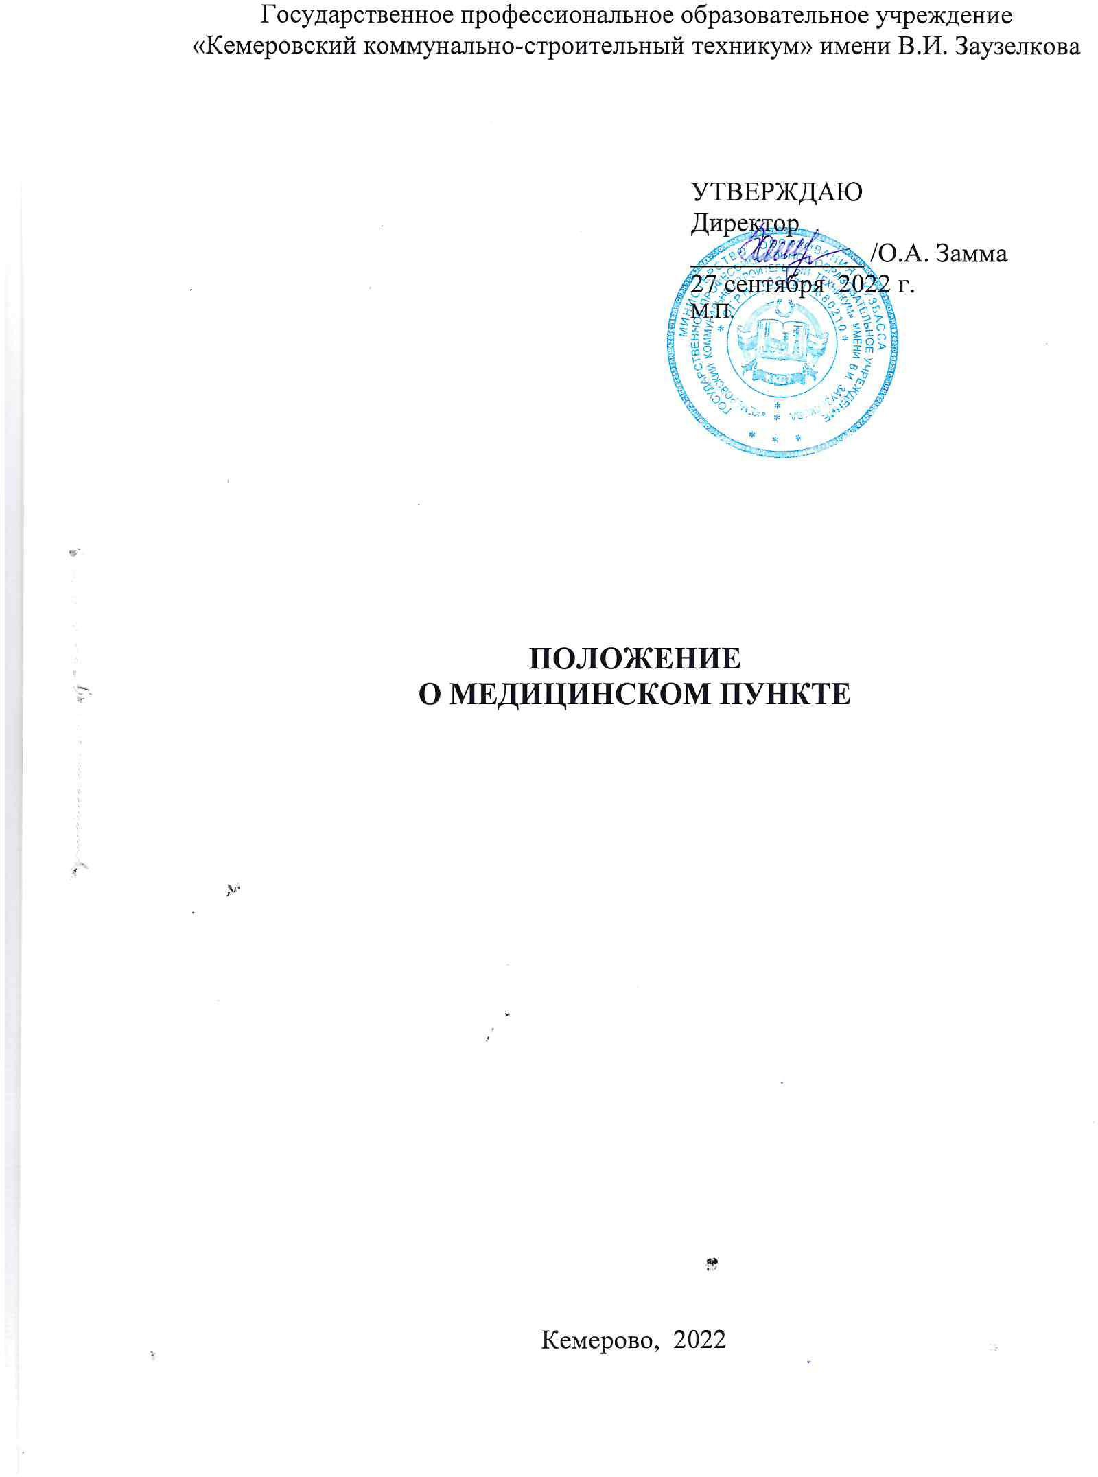

Сертификат: 00A09F95137E03ED6E8223FFD691933BB4

Владелец: Замма Ольга Алексеевна Действителен: с 25.02.2022 до 21.05.2023

# Общие положения

* 1. Положение о медицинском пункте (далее – Положение) является локальным нормативным актом Государственного профессионального образовательного учреждения «Кемеровский коммунально-строительный техникум» имени В.И. Заузелкова (далее – ГПОУ ККСТ, учреждение), который устанавливает порядок организации деятельности медицинского пункта ГПОУ ККСТ (далее - медпункт).
  2. Настоящее Положение разработано в соответствии с:
* Федеральным законом от 30.03.1999 N 52-ФЗ «О санитарно- эпидемиологическом благополучии населения»;
* Федеральным законом от 21.11.2011 № 323-ФЗ «Об основах охраны здоровья граждан в Российской Федерации»;
* Федеральным законом от 29 декабря 2012 г. № 273-ФЗ

«Об образовании в Российской Федерации»;

* Приказом Минздрава России от 05.11.2013 N 822н «Об утверждении Порядка оказания медицинской помощи несовершеннолетним, в том числе в период обучения и воспитания в образовательных организациях»;
* Приказом Минздрава России от 27.04.2021 N 404н «Об утверждении Порядка проведения профилактического медицинского осмотра и диспансеризации определенных групп взрослого населения»;
* Уставом.
  1. Медпункт является структурным подразделением ГПОУ ККСТ, осуществляющего наряду с основной (уставной) деятельностью медицинскую деятельность, и оказывает медицинскую помощь обучающимся, работникам учреждения, а также медицинские услуги по договорам с иными лицами.

# Основные цели и задачи

* 1. Основной целью деятельности медпункта является оказание первичной медико-санитарной помощи в экстренной форме и неотложной форме, в том числе при внезапных острых заболеваниях, состояниях, обострении хронических заболеваний, несчастных случаях, а также профилактика заболеваний.
  2. Основными задачами деятельности медпункта являются:
     1. Выполнение лечебно-профилактических мероприятий в соответствии с лицензией на медицинскую деятельность при осуществлении первичной медико-санитарной помощи.
     2. Направление обучающихся и работников при наличии медицинских показаний в медицинскую организацию.
     3. Организация и проведение мероприятий по иммунизации обучающихся и работников в помещении медицинского пункта согласно Приказу Минздрава России от 06.12.2021 N 1122н «Об утверждении национального календаря профилактических прививок, календаря профилактических прививок по эпидемическим показаниям и порядка проведения профилактических прививок».
     4. Осуществление подготовительных мероприятий по организации периодических медосмотров и иммунизации обучающихся и работников в соответствии с требованиями, закрепленными в нормативно-правовых актах Министерства здравоохранения РФ, и анализ полученных в ходе их проведения данных.
     5. Организация и проведение противоэпидемических и профилактических мероприятий по предупреждению распространения инфекционных и паразитарных заболеваний.
     6. Проведение санитарно-гигиенической просветительной работы среди обучающихся, их родителей [(иных законных представителей)](consultantplus://offline/ref%3D73FA140022831934E0F41C38A533CA1CA2C3578AF719DFB07924E33A19704339E66E83DAB0D72DFEB8AF9089B0F3A11A736828E05C1C0FQCZAH) и педагогических работников по вопросам профилактики заболеваний и формированию здорового образа жизни.
     7. Обеспечение контроля за санитарным состоянием учебного корпуса и общежития.
     8. Информирование соответствующих служб и учреждений о наличии выявленного случая инфекционного, паразитарного заболевания, пищевого и острого отравления, поствакцинального осложнения, причинения вреда здоровью обучающихся и работников в результате противоправных действий.

# Организация деятельности медицинского пункта

* 1. Медицинский пункт осуществляет свою деятельность по следующим направлениям:
* организационная работа;
* противоэпидемическая работа;
* санитарно-просветительная работа.

3.2. Медицинский пункт укомплектовывается квалифицированными медицинскими работниками (врач, фельдшер), имеющего специальную подготовку, подтвержденную документом установленного образца (далее - медицинские работники).

* 1. Медицинские работники непосредственно подчиняются заместителю директора по воспитательной и социальной работе.
  2. Медицинские работники обязаны раз в пять лет проходить курсы повышения квалификации с получением документа установленного образца.
  3. Штатная численность медицинских работников определяется с учетом объема оказываемой медицинской помощи и проводимой профилактической работы, численности обучающихся и устанавливается директором ГПОУ ККСТ.

3.6. Медицинский пункт должен располагать достаточными помещениями для приема обучающихся и работников, для размещения и хранения медицинского оборудования и документации и отвечать всем санитарно-гигиеническим требованиям, предъявляемым к медицинским помещениям образовательного учреждения.

* 1. Медицинский пункт укомплектовывается необходимым оборудованием и инструментарием в соответствии с примерным перечнем оборудования и инструментария медицинского пункта образовательного

учреждения, установленным нормами санитарно-эпидемиологических требований.

* 1. Медицинский пункт укомплектовывается необходимым набором медикаментов для оказания неотложной помощи, лекарственными средствами, одноразовыми шприцами, стерильными перевязочными материалами, дезинфицирующими средствами и т.д.

# Обязанности медицинского работника

* 1. Медицинский работник:
     1. при необходимости проводит осмотр обучающихся и работников, проводит первичную диагностику, оказывает первичную медико-санитарную помощь;
     2. при необходимости направляет больных и пострадавших в медицинское учреждение соответствующего профиля;
     3. освобождает обучающихся по медицинским показаниям от учебных занятий до конца учебного дня с выдачей справки о состоянии здоровья;
     4. своевременно уведомляет непосредственного руководителя о времени проведения периодических медицинских осмотров, плановой иммунизации обучающихся и работников;
     5. своевременно уведомляет обучающихся и работников о необходимости прохождения периодических медосмотров и плановой иммунизации;
     6. осуществляет подготовку помещения медпункта и соответствующих документов к проведению плановой иммунизации обучающихся и работников по согласованию с медицинской организацией, выполняющей данный вид медицинских услуг;
     7. осуществляет своевременное направление извещения в установленном порядке в территориальные органы Федеральной службы по надзору в сфере защиты прав потребителей и благополучия человека об инфекционном или паразитарном заболевании, пищевом, остром отравлении, поствакцинальном осложнении;
     8. осуществляет передачу сведений для информирования органов внутренних дел об обращении обучающихся, в отношении которых имеются достаточные основания полагать, что вред их здоровью причинен в результате противоправных действий;
     9. проводит предрейсовые и послерейсовые медицинские осмотры водителей транспортных средств;
     10. обеспечивает качественное ведение медицинской документации, установленных учетно-отчетных форм и ежегодных отчетов о работе медкабинета по установленной форме.

# Права медицинского работника

* 1. Медицинский работник имеет право:
     1. Запрашивать необходимую для реализации целей и задач медпункта, а также своих должностных обязанностей информацию у структурных подразделений учреждения;
     2. Принимать участие в подготовке проектов локальных нормативных актов (приказов, распоряжений), обязательных для исполнения структурными подразделениями учреждения;
     3. Для выполнения функций, предусмотренных настоящей инструкцией, медпункт взаимодействует со структурными подразделениями учреждения, другими организациями и учреждениями по вопросам, входящим в его компетенцию.

# Организация медицинского контроля

* 1. Медицинский работник осуществляет медицинский контроль за:
* соблюдением требований по охране жизни и здоровья обучающихся;
* санитарно-гигиеническим состоянием и содержанием территории, помещений учебного корпуса и общежития;
* своевременным и полным прохождением обучающимися и работниками обязательных медицинских профилактических осмотров и иммунизации.
  1. Медицинский работник вправе запрашивать необходимую информацию, изучать документацию, относящуюся к предмету контроля.

# Заключительные положения

* 1. Настоящее Положение вступает в силу с момента его утверждения директором и действует до его отмены в установленном порядке.
  2. Изменения и дополнения в настоящее Положение вносятся по мере необходимости. Внесенные изменения вступают в силу с момента утверждения их директором, если иное не регламентируется нормативно- правовыми актами органов государственной власти РФ.

Лист ознакомления с Положением о медицинском пункте от 27.09.2022 г.

|  |  |  |  |
| --- | --- | --- | --- |
| **№ п/п** | **ФИО** | **Должность** | **Подпись работника** |
|  |  |  |  |
|  |  |  |  |
|  |  |  |  |
|  |  |  |  |
|  |  |  |  |
|  |  |  |  |
|  |  |  |  |
|  |  |  |  |
|  |  |  |  |
|  |  |  |  |
|  |  |  |  |
|  |  |  |  |
|  |  |  |  |

